BỘ NGOẠI GIAO
HỘI ĐỒNG TUYỂN DỤNG CÔNG CHỨC, VIÊN CHỨC 2018
THÔNG BÁO TUYỂN DỤNG CỦA BỘ NGOẠI GIAO NĂM 2018

Bộ Ngoại giao thông báo tổ chức thi tuyển dụng công chức, viên chức năm 2018 với các thông tin cụ thể như sau:
A. Chỉ tiêu tuyển dụng:
Tuyển dụng 80 công chức và viên chức các chuyên ngành sau:
80 chỉ tiêu công chức, viên chức được phân bổ như sau:
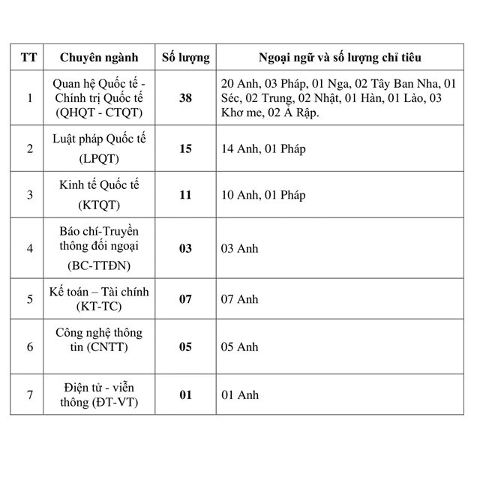
- Nhóm các đơn vị công tác tại Hà Nội: 74 chỉ tiêu.
- Nhóm đơn vị công tác tại Sở Ngoại vụ Thành phố Hồ Chí Minh: 06 chỉ tiêu (01 QHQT tiếng Anh, 01 QHQT tiếng Nhật, 01 QHQT tiếng Lào, 01 QHQT tiếng Trung, 01 KT-TC, 01 CNTT).
- Các thí sinh đăng ký nhóm đơn vị công tác (TP. Hà Nội hoặc TP. Hồ Chí Minh) ngay khi đăng ký dự thi online hoặc tại ngày Sơ tuyển – Nhận hồ sơ.
B. Điều kiện đăng ký dự tuyển:
I. Các điều kiện chung:
1. Người có đủ các điều kiện sau đây được đăng ký dự tuyển:
a) Có một quốc tịch là quốc tịch Việt Nam;
b) Đủ 18 tuổi trở lên;
c) Có đơn dự tuyển; có lý lịch rõ ràng;
d) Có văn bằng, chứng chỉ phù hợp;
e) Có phẩm chất chính trị, đạo đức tốt;
g) Đủ sức khoẻ để thực hiện nhiệm vụ.
2. Những người sau đây không được đăng ký dự tuyển:
a) Không cư trú tại Việt Nam;
b) Mất hoặc bị hạn chế năng lực hành vi dân sự;
c) Đang bị truy cứu trách nhiệm hình sự; đang chấp hành hoặc đã chấp hành xong bản án, quyết định về hình sự của Tòa án mà chưa được xóa án tích; đang bị áp dụng biện pháp xử lý hành chính đưa vào cơ sở chữa bệnh, cơ sở giáo dục.
II. Các điều kiện khác:
1. Tốt nghiệp Đại học; có xem xét ưu tiên đối với các trường hợp Tốt nghiệp Thủ khoa toàn khóa Học viện Ngoại giao Việt Nam; Thủ khoa toàn khóa các Đại học khác ở trong nước đồng thời là Thủ khoa trong các chuyên ngành Quan hệ quốc tế, Luật quốc tế, Kinh tế quốc tế, Báo chí-Truyền thông; Tốt nghiệp xuất sắc các Đại học của nước ngoài và các trường hợp có trình độ Tiến sỹ theo chuyên ngành đăng ký dự thi, phù hợp với các lĩnh vực công tác của Bộ; sử dụng tốt nhiều ngoại ngữ;
2. Đảm bảo tiêu chuẩn chính trị của Ngành ngoại giao;
3. Đảm bảo tiêu chuẩn ngoại hình phù hợp với công tác đối ngoại, không nói ngọng, nói lắp;
4. Đối với các thí sinh đăng ký dự tuyển theo các chuyên ngành từ 1 đến 4 tại mục A:
- Dự thi với ngoại ngữ chính là tiếng Anh: có chứng chỉ IELTS (Academic) từ 6.5 điểm trở lên hoặc chứng chỉ TOEFL iBT từ 87 điểm trở lên (chứng chỉ cấp từ 05/12/2016 đến nay);
- Dự thi với ngoại ngữ chính là tiếng Pháp: có chứng chỉ DELF B2 từ 65 điểm trở lên hoặc DALF C1 từ 50 điểm trở lên.
5. Đối với các thí sinh đăng ký dự tuyển theo các chuyên ngành từ 5 đến 7 tại mục A: Tối thiểu phải có bằng tốt nghiệp Đại học đúng chuyên ngành đăng ký dự thi.
III. Đối tượng và điểm ưu tiên trong tuyển dụng: thực hiện theo Điều 5 Nghị định 24/2010/NĐ-CP ngày 15 tháng 3 năm 2010 của Chính phủ quy định về tuyển dụng, sử dụng và quản lý công chức:
1. Anh hùng Lực lượng vũ trang, Anh hùng Lao động, thương binh, người hưởng chính sách như thương binh: được cộng 30 điểm vào tổng số điểm thi tuyển;
2. Người dân tộc thiểu số, sĩ quan quân đội, sĩ quan công an, quân nhân
chuyên nghiệp, người làm công tác cơ yếu chuyển ngành, con liệt sĩ, con thương binh, con bệnh binh, con của người hưởng chính sách như thương binh, con của người
hoạt động cách mạng trước tổng khởi nghĩa (từ ngày 19 tháng 8 năm 1945 trở về trước), con đẻ của người hoạt động kháng chiến bị nhiễm chất độc hóa học, con Anh hùng Lực lượng vũ trang, con Anh hùng Lao động: được cộng 20 điểm vào tổng số điểm thi tuyển;
3. Người hoàn thành nghĩa vụ quân sự, nghĩa vụ phục vụ có thời hạn trong
lực lượng công an nhân dân, đội viên thanh niên xung phong, đội viên trí thức trẻ
tình nguyện tham gia phát triển nông thôn, miền núi từ đủ 24 tháng trở lên đã hoàn thành nhiệm vụ: được cộng 10 điểm vào tổng số điểm thi tuyển.
(Trường hợp người dự thi tuyển thuộc nhiều diện ưu tiên trong quy định này thì chỉ được cộng điểm ưu tiên cao nhất vào kết quả thi tuyển).
C. Hồ sơ dự tuyển:
1. Đơn đăng ký dự tuyển (theo mẫu tại địa chỉ www.mofa.gov.vn, mục Tuyển dụng 2018);
2. 02 sơ yếu lý lịch tự thuật, có dán ảnh cỡ 4x6cm (theo mẫu tại địa chỉ www.mofa.gov.vn, mục Tuyển dụng 2018) có xác nhận của cơ quan có thẩm quyền;
3. Bản sao giấy khai sinh;
4. Bản sao các văn bằng, chứng chỉ và bảng điểm từ bậc Đại học trở lên (lưu ý những thí sinh tốt nghiệp Đại học, Thạc sỹ, Tiến sỹ ở nước ngoài nếu được tuyển dụng sẽ phải bổ sung giấy chứng nhận văn bằng của Cục Quản lý chất lượng – Bộ Giáo dục và Đào tạo vào thời điểm thông báo kết quả tuyển dụng);
5. Bản sao các bằng khen, giải thưởng, giấy chứng nhận thành tích (nếu có);
6. Giấy chứng nhận sức khỏe do cơ quan y tế có thẩm quyền cấp trong thời hạn
06 tháng, tính đến ngày nộp hồ sơ dự tuyển;
7. Giấy chứng nhận đối tượng ưu tiên trong tuyển dụng công chức (nếu có) được cơ quan có thẩm quyền chứng thực;
8. 04 ảnh cỡ 4x6cm;
9. Bản sao chứng minh thư nhân dân;
10. 02 phong bì có dán tem, ghi rõ địa chỉ người nhận (thí sinh dự thi) theo đường bưu điện;
11. Đối với các thí sinh nêu tại Phần B, II, 4: 01 bản sao chứng chỉ ngoại ngữ theo yêu cầu.
Bộ Ngoại giao sẽ phối hợp với các cơ sở cấp chứng chỉ thẩm tra, xác minh tính xác thực của các chứng chỉ ngoại ngữ quốc tế. Nếu phát hiện có hành vi sai phạm, các kết quả thi tuyển của thí sinh sẽ bị hủy bỏ.
Sau khi có thông báo kết quả, các thí sinh dự kiến được tuyển dụng sẽ hoàn thiện hồ sơ (nộp bản sao có công chứng các giấy tờ nêu trên, có bản gốc để đối chiếu nếu cần). Nếu thí sinh không thể cung cấp các hồ sơ được yêu cầu, kết quả thi của thí sinh sẽ bị hủy bỏ.
12. Tất cả các thí sinh thực hiện khai thông tin trực tuyến tại đây:
Các thí sinh sử dụng tài khoản google hoặc địa chỉ gmail để đăng ký tuyển dụng online. Mỗi thí sinh chỉ sử dụng 01 tài khoản google để đăng ký trong suốt kỳ thi.
Thời hạn khai thông tin: từ ngày có Thông báo tuyển dụng đến hết ngày nhận hồ sơ - sơ tuyển.
D. Các môn thi và hình thức thi:
VÒNG 1
Các thí sinh đáp ứng đủ các điều kiện về hồ sơ và sơ tuyển được dự thi Vòng 1.
* Các môn thi bắt buộc:
1. Môn Kiến thức chung: thi trắc nghiệm (45 phút) về hệ thống chính trị, tổ chức
bộ máy của Đảng, Nhà nước, các tổ chức chính trị - xã hội; quản lý hành chính
nhà nước;
2. Môn Chuyên ngành:
- Các chuyên ngành Quan hệ Quốc tế - Chính trị Quốc tế, Luật pháp Quốc tế, Kinh tế Quốc tế, Báo chí – Truyền thông Đối ngoại, Kế toán – Tài chính: thi viết (180 phút).
- Chuyên ngành Công nghệ Thông tin: thi viết (60 phút) và thi thực hành trên máy tính (120 phút).
- Chuyên ngành Điện tử - viễn thông: thi viết (60 phút) và thi thực hành (120 phút).
3. Môn Ngoại ngữ chính:
- Đối với thí sinh thi các chuyên ngành 1, 2, 3, 4 tại Phần A:
+ Với tiếng Anh và tiếng Pháp: bài thi viết (180 phút);
+ Với các ngoại ngữ khác: thi viết (180 phút), thi nghe (45 phút) và thi vấn đáp
(15 phút);
- Đối với thí sinh thi chuyên ngành 5, 6, 7 tại Phần A (Kế toán – Tài chính, Công nghệ Thông tin, Điện tử - viễn thông): thi viết (90 phút) và thi vấn đáp (15 phút).
4. Môn Tin học văn phòng (trừ thí sinh thi chuyên ngành 6, 7 tại Phần A không phải tham dự môn thi này): thi trắc nghiệm (45 phút).
* Môn khuyến khích:
Ngoài môn Ngoại ngữ chính, thí sinh có thể: (i) đăng ký thi thêm các ngoại ngữ phụ (tiếng Anh/Pháp/Trung, thi viết 90 phút) hoặc (ii) nộp các bằng cấp, chứng chỉ đối với các ngoại ngữ khác và được cộng thêm điểm ưu tiên vào tổng điểm thi nếu đạt yêu cầu.
VÒNG 2
- Các thí sinh hoàn thành đủ các phần thi tại Vòng 1, không có bài thi nào dưới 50% thang điểm thì đủ điều kiện dự thi Vòng 2 – Phỏng vấn.
E. Thang điểm các môn thi:
1. Thang điểm các môn thi tại Vòng 1
a) Môn Kiến thức chung: thang điểm 100; là môn điều kiện (chỉ yêu cầu thí sinh đạt tối thiểu 50% thang điểm); không tính điểm vào tổng điểm của thí sinh.
b) Môn Tin học văn phòng: thang điểm 100; là môn điều kiện (chỉ yêu cầu thí sinh đạt tối thiểu 50% thang điểm); không tính điểm vào tổng điểm của thí sinh.
c) Môn Chuyên ngành:
- Thí sinh thi Công nghệ Thông tin, Điện tử - viễn thông dự thi 02 bài thi gồm: lý thuyết (thang điểm 100 x hệ số 1) và thực hành (thang điểm 200 x hệ số 1).
- Thí sinh thi Kế toán – Tài chính dự thi 01 bài viết (thang điểm 100 x hệ số 3)
- Thí sinh thi các chuyên ngành còn lại dự thi một bài viết (thang điểm 100 x hệ số 2).
d) Môn Ngoại ngữ chính: tổng điểm 200, cụ thể:
+ Tiếng Anh, tiếng Pháp chuyên ngành đối ngoại:
(i) Cộng điểm chứng chỉ IELTS Academic, TOEFL iBT, DELF, DALF vào tổng điểm của thí sinh, quy đổi theo thang điểm 100 x hệ số 1.
Cụ thể: Tiếng Anh:
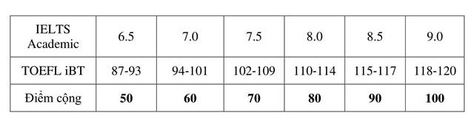
Tiếng Pháp:
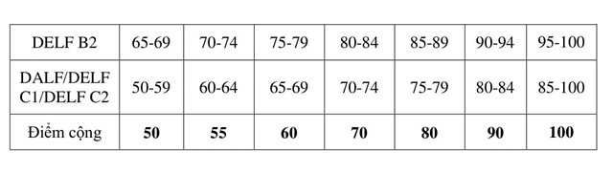
(ii) Bài thi viết: thang điểm 100 x hệ số 1
+ Các ngoại ngữ khác, chuyên ngành đối ngoại:
(i) Bài viết: thang điểm 100 x hệ số 1
(ii) Bài nghe: thang điểm 50 x hệ số 1
(iii) Bài vấn đáp: thang điểm 50 x hệ số 1.
+ Thí sinh thi Kế toán – Tài chính, Công nghệ thông tin và Điện tử viễn thông:
(i) Bài viết: thang điểm 100 x hệ số 1;
(ii) Bài vấn đáp: thang điểm 100 x hệ số 1.
e) Môn Ngoại ngữ phụ (tiếng Anh/Pháp/Trung): tổng điểm 100; là môn cộng điểm ưu tiên (chỉ tính với thí sinh đạt từ 50 điểm trở lên); điểm ưu tiên được quy đổi và cộng vào tổng điểm của thí sinh theo nguyên tắc sau:
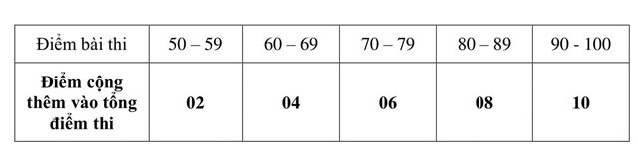
- Đối với các thí sinh đăng ký ngoại ngữ phụ là các ngôn ngữ khác (ngoài tiếng Anh, Pháp, Trung): Thí sinh được xem xét cộng điểm khuyến khích vào tổng điểm nếu đạt các điều kiện sau:
+ Nếu có Bằng tốt nghiệp Đại học hoặc sau Đại học tại cơ sở đào tạo ở nước ngoài với ngoại ngữ phụ là bản ngữ: thí sinh được cộng 10 điểm vào tổng điểm;
+ Nếu có chứng chỉ ngoại ngữ tại cơ sở đào tạo ở nước ngoài với ngoại ngữ phụ là bản ngữ và thời gian học ngôn ngữ từ 01 năm trở lên: thí sinh được cộng 05 điểm vào tổng điểm.
2. Thang điểm tại Vòng 2 (phần thi Phỏng vấn):
- Thí sinh thi Kế toán – Tài chính, Công nghệ Thông tin và Điện tử viễn thông thang điểm 100 x hệ số 1.
- Thi sinh thi các chuyên ngành khác thang điểm 100 x hệ số 2.
(Sau 02 Vòng thi, tổng điểm tối đa của thí sinh là 600 điểm, chưa tính các điểm dành cho đối tượng ưu tiên & điểm khuyến khích ngoại ngữ phụ, nếu có).
F. Nguyên tắc xét chọn người trúng tuyển:
1. Thí sinh thi đủ các bài thi của các môn thi, có điểm của mỗi bài thi đạt từ 50% thang điểm trở lên;
2. Thí sinh có kết quả thi tuyển lấy theo tổng điểm các Vòng thi (sau khi đã cộng các điểm ưu tiên và điểm khuyến khích, nếu có) theo thứ tự từ cao xuống thấp trong danh sách thí sinh đăng ký dự thi trong phạm vi chỉ tiêu tuyển dụng;
3. Bộ Ngoại giao sẽ thực hiện thẩm tra lý lịch chính trị, lý lịch tư pháp và kiểm tra sức khoẻ cho những thí sinh đạt điểm tuyển dụng. Kết quả thẩm tra lý lịch chính trị, lý lịch tư pháp và kiểm tra sức khoẻ là cơ sở cuối cùng quyết định việc tuyển dụng;
4. Bộ Ngoại giao bảo lưu quyền ra quyết định phân công công tác các thí sinh trúng tuyển về các đơn vị trong Bộ căn cứ nhu cầu của Bộ và năng lực thí sinh được tuyển dụng.
Lưu ý: Thí sinh không trúng tuyển không được bảo lưu kết quả thi tuyển cho các kỳ thi tuyển lần sau.
G. Thời gian, địa điểm và lệ phí thi tuyển:
I. Thời gian, địa điểm thi tuyển:
1. Nhận hồ sơ, thu lệ phí thi và sơ tuyển: Từ 8h30 -11h00 và 14h00-16h00 ngày 05 - 06/12/2018 tại Học viện Ngoại giao, số 69 Phố Chùa Láng, Quận Đống Đa, Hà Nội và Sở Ngoại vụ Thành phố Hồ Chí Minh, số 6 Alexandre de Rhodes, Quận 1, Thành phố Hồ Chí Minh.
2. Thông báo danh sách thí sinh đủ điều kiện dự thi Vòng 1: dự kiến trong 02 tuần cuối tháng 12/2018 (niêm yết tại Học viện Ngoại giao, Sở Ngoại vụ Thành phố Hồ Chí Minh và đăng trên trang web www.mofa.gov.vn, mục Tuyển dụng 2018).
3. Phổ biến yêu cầu về nội dung thi tuyển: dự kiến từ 24 – 28/12/2018 (tại Học viện Ngoại giao; đăng trên trang web www.mofa.gov.vn, mục Tuyển dụng 2018).
4. Phát thẻ dự thi: dự kiến trong tuần đầu tháng 01/2019 (tại Học viện
Ngoại giao và Sở Ngoại vụ Thành phố Hồ Chí Minh);
5. Thi Vòng 1: dự kiến trong tuần từ 21 - 25/01/2019 (tại Học viện Ngoại giao và Sở Ngoại vụ Thành phố Hồ Chí Minh nếu có đủ số thí sinh tại Thành phố Hồ Chí Minh).
6. Công bố kết quả Vòng 1 và danh sách thí sinh đủ điều kiện dự thi Vòng 2: dự kiến trong tuần đầu tháng 3/2019 (niêm yết tại Học viện Ngoại giao và Sở Ngoại vụ Thành phố Hồ Chí Minh, đăng trên website của Bộ Ngoại giao www.mofa.gov.vn ).
7. Thi Vòng 2: dự kiến trong tháng 3/2019 (tại trụ sở Bộ Ngoại giao).
8. Công bố kết quả tuyển dụng: dự kiến trong tháng 4/2019.
II. Lệ phí thi tuyển: thực hiện theo quy định của Thông tư số 228/2016/TT-BTC ngày 11/11/2016 của Bộ Tài chính hướng dẫn mức thu, chế độ thu, nộp, quản lý và sử dụng phí dự thi tuyển và phí dự thi nâng ngạch công chức, viên chức.
(Không hoàn trả lại hồ sơ và lệ phí đăng ký dự tuyển).
Bộ Ngoại giao sẽ có các thông báo cụ thể tiếp theo về các nội dung khác liên quan đến kỳ thi, đăng trên trang web của Bộ Ngoại giao, mục Tuyển dụng 2018.
Đầu mối liên hệ:
Vụ Tổ chức Cán bộ, Bộ Ngoại giao.
Địa chỉ: Số 1 Tôn Thất Đàm, Ba Đình, Hà Nội.
Điện thoại: 024 3799 2407/2408/2409/2412 (trong giờ hành chính các ngày làm việc trong tuần).
Fax: 024 37992315.
Email: daotao@mofa.gov.vn
Web: www.mofa.gov.vn (mục Tuyển dụng 2018).

